《阿Q正传》学案
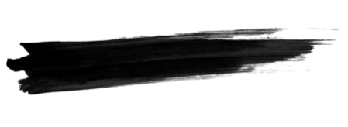
课前预习

1.了解作者——鲁迅
鲁迅(1881—1936)，原名周樟寿，后改名周树人，字豫才，浙江绍兴人。我国现代伟大的文学家、思想家、革命家，中国无产阶级文学的奠基人。曾留学日本仙台医科专门学校（肄业），后弃医从文。1918年5月，首次用“鲁迅”为笔名，发表中国现代文学史上第一篇白话小说《狂人日记》。
2.主要作品：
小说集：《 呐喊》《 彷徨 》《故事新编》
散文集：《 朝花夕拾 》
散文诗集：《 野草》
杂文集：《热风》《坟》《华盖集》《华盖集续编》《而已集》《三闲集》《二心集》《南腔北调集》《且介亭杂文》等
3.写作背景
1911年辛亥革命虽然推翻了封建帝制，使民主共和观念深入人心，但它没有完成反帝反封建的民主革命的任务，广大农民仍处于帝国主义和封建主义的双重剥削和压迫之下。封建统治阶级一方面对帝国主义者奴颜婢膝，另一方面用封建礼教、迷信和愚民政策对百姓进行镇压剥削。他们丧权辱国，却自称“天朝”，用这种“精神胜利法”对人民进行麻醉教育，造成了人民不觉醒的麻醉状态。
《阿Q正传》正向我们展示了辛亥革命前后一个畸形的中国社会和一群畸形的中国人的真实面貌。
鲁迅创作《阿Q正传》的目的：“画出这样沉默的国民的魂灵”，意在“暴露国民的弱点，揭露中国的病态社会，以引起疗救者的注意”。
4.作品简介
《阿Ｑ正传》于1921年12月4日至1922年2月12日在《晨报副刊》上连载，署名为巴人，后被收入《呐喊》中。《阿Q正传》出版后，深受中国和世界各国人民的喜爱，现已被译成多种文字，在世界上广泛流传。开始是发表在报纸的开心话专栏。 这个专栏用今天的说法就是搞笑专栏，而小说的前两章也的确比较搞笑。但《阿Q正传》后面就不大搞笑了。孙伏园看后立刻明白了小说的分量，所以把小说转去了文艺版。今天回头看，这是报纸连载小说的特例。
小说共包括九章的内容，课文节选的是小说的第二章“优胜记略”和第三章“续优胜记略”。
预习任务
1.明确字音。
舂米（ ） 虫豸 （ ）
揪住（ ） 疮疤 （ ）
犯讳（ ） 小觑 （ ）
伶仃（ ） 醉醺醺 （ ）
敌忾（ ） 托庇 （ ）
譬如（ ） 根柢 （ ）
2.故事梗概
第一章：序——介绍阿Q的身份、地位。
第二章：优胜记略——追述往事，刻画阿Q的性格特征：精神胜利法。
第三章：续优胜记略——第四章：恋爱的悲剧——写阿Q拙劣的求爱经过和遭到的可悲结果，继续表现阿Q的地位和处境。
第五章：生计问题——写阿Q走投无路，揭示麻木的国民吃人的本相，再写阿Q的畏强凌弱。
第六章：从中兴到末路——写阿Q由走投无路到短暂的中兴，再被赵太爷逼到走投无路的地步。
第七章：革命——写辛亥革命到来时各阶层对革命的态度，突出阿Q的革命要求。(未庄风传革命——阿Q宣布革命——梦中幻想革命——地主投机革命。)
第八章：不准革命——写辛亥革命引起的未庄的变化，进一步刻画阿Q的性格。(未庄没有革命——洋先生不准革命——革命幻想破灭。)
第九章：大团圆——写阿Q被当作替死鬼被捕、被审和被处决。
3.梳理小说情节
1．课文中写阿Q动手打人或被人打共有五次。请把这五次找出来，填写下面的表格。
 | 事件 | 心理、语言、动作 | 胜利方法
第一次 | 闲人嘲讽癞疮疤 | “我总算被儿子打了。” | 自欺欺人、腹诽战术
第二次 | ① | ② | ③
第三次 | ④ | ⑤ | ⑥
第四次 | ⑦ | ⑧ | ⑨
第五次 |  | ⑪ | ⑫
2．在理解文本内容的基础上填出下面结构导图的空缺内容。
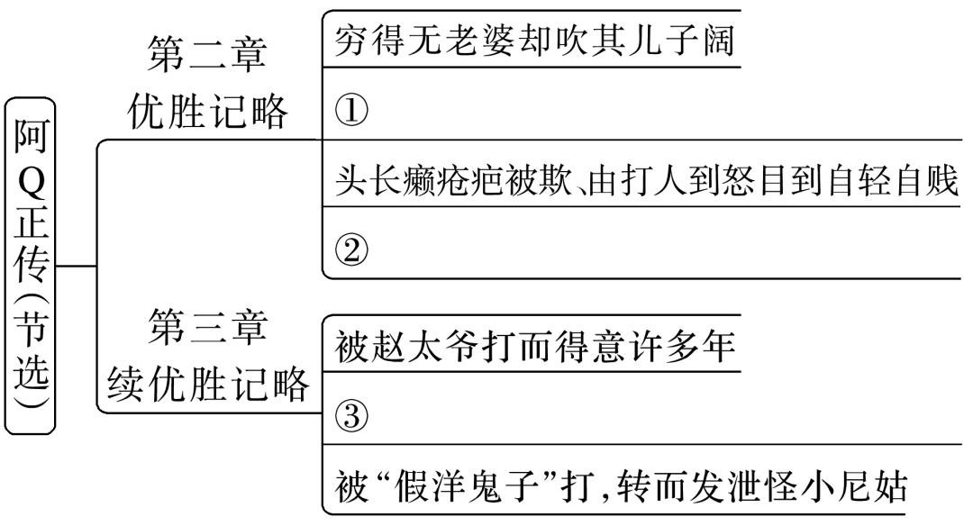
1.答案 ①争论“畜生”“虫豸”被打 ②打虫豸，心满意足，天下第一 ③自轻自贱 ④参与赌钱被打 ⑤自己打自己嘴巴 ⑥自我摧残 ⑦和王胡较量被打 ⑧“他肯坐下去，简直还是抬举他。”“这毛虫！”“‘君子动口不动手’！” ⑨畏强凌弱 辱骂“假洋鬼子”被打 ⑪骂，等待挨打 ⑫忘却屈辱
2.答案 ①进过几回城却讥笑未庄人“不见世面”
②赌场赢钱被打而自打耳光
③被王胡打遭遇平生屈辱
4.分析人物形象
1．阅读全文，分析阿Q的社会地位如何，他又有怎样的性格特点。
答：__________________________________________________________________
2．阿Q的主要性格是“精神胜利法”。试概括“精神胜利法”的实质、表现形式，并探究其这种性格形成的原因。
答：__________________________________________________________________
3．鲁迅一生都在思考国民性问题，他一生以笔为刀，解剖中国人的灵魂，对民族精神的消极方面给予了彻底的暴露与批判。他创作《阿Q正传》意在“画出这样沉默的国民的魂灵来”。请探讨他塑造阿Q的真正意图。
答：__________________________________________________________________
1.答案 (1)社会地位：位于未庄社会最底层，“六无”——无姓、无名、无籍贯、无行状、无家、无固定职业的奴隶，是一个地位卑微的被践踏者。
(2)性格特点：自尊自大、畏强凌弱、自欺欺人、麻木健忘、自我摧残、愚昧可笑、卑怯狡猾。
2.答案 (1)实质：“精神胜利法”是对于事实上的屈辱和失败，用一种自譬自解的方法，在想象中取得精神上的满足和胜利。
(2)表现形式：①想象：将现实中的失败转化为想象中的胜利。②转移：寻找更弱小的对象，发泄心中的愤怒。③自虐：通过自我虐待获得心理平衡。④造反：以极端的手段获得极端的权利。
(3)原因：①产生于愚弱国民所处的恶劣环境和屈辱地位，来源于被压迫、被凌辱的下层人民当中，是专制主义制度所造成的国民的心理变态和人性奴化，并非来自统治阶级自身。
②阿Q的“精神胜利法”是不敢正视自己的落后不幸状态的精神的瞒与骗，因此不仅东方落后的民族中会产生阿Q的“精神胜利法”，处在一定的生产关系、社会关系中的人类在历史发展过程中，只要还有个人和集团处于落后地位，就有产生粉饰落后的“精神胜利法”的可能。
3.答案 (1)写出中国人特别是底层百姓苦难、悲惨而又愚昧落后的人生，“画出沉默国民的灵魂”，“暴露国民的弱点”，让读者了解长期的封建统治所造成的可怕的国民的愚昧，意在“引起疗救的注意”。鲁迅希望改良这悲惨的人生，唤醒沉睡的民众。
(2)总结辛亥革命失败的教训，批判它的妥协性和不彻底性。

